Форма авторизации

Верхняя панель состоит из кнопки выхода из программ, кнопки свернуть программу и надписи название формы. В центральном блоке расположены текстовые поля для ввода логина и пароля и сами надписи напротив, определяющие что нужно вводить. На нижней панели размещены кнопка логина (при нажатии которой перенесет пользователя на следующую форму если входные данные совпадают с данными из базы данных системы) и кнопка регистрации, которая перенесет пользователя на форму регистрации.

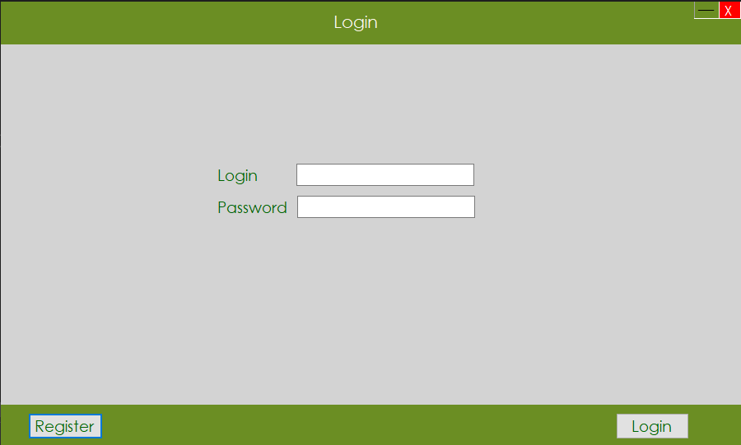

Форма регистрации

Верхняя панель состоит из кнопки выхода из программ, кнопки свернуть программу и надписи название формы. В центральном блоке расположены текстовые поля для ввода данных пользователя необходимые для регистрации и сами надписи напротив, определяющие что нужно вводить так же на левой стороне размещена фотография, которую он может загрузить с компьютера. На нижней панели расположены кнопка назад (закрывает данную форму и переносит пользователя на форму авторизации) и кнопка регистрация (заносит данные в базу данных и переносит пользователя на форму главное меню).

